Séance 3 : RUGBY

Matériel pour la séance :

- Plots de 4 couleurs différentes
- Chasubles
- Ballons de rugby

Durée de la séance : 1H
Classe : CYCLE 2 ET 3

Thème : Approfondissement des règles fondamentales
Objectifs de séance :
- Être capable d’enchaîner les passes pour avancer
- Être capable de s’opposer en équipe
- Être capable de coopérer en équipe
Echauffement : Passes à 5 15 MIN
Objectif :
Être capable d’enchaîner 5 passes sans perdre le ballon.
Consigne :
Au signal l'équipe qui a le ballon doit essayer de faire 5 passes de suite dans n’importe quelle direction sans que l'autre équipe le récupère.
Quand une équipe est arrivée à 5 elle marque un point et donne le ballon à l'équipe adverse.
Si une équipe fait sortir le ballon de l'aire de jeu, il est redonné à l'équipe adverse.

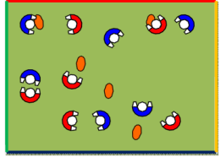

Situation 1 : Le 1 contre 1 défensif
20MIN
Objectif :
- Être capable de défendre son camp
Consigne :
4 porteurs de balle sont placés à une pointe de l’aire de jeu (terrain de 3x3), en face du défenseur qui se trouve à la pointe opposée en diagonale. Le jeu démarre quand le porteur de balle pénètre sur le terrain pour essayer de marquer. Le défenseur doit empêcher le porteur de balle de marquer derrière l’une des 2 lignes d’en-but (entre les plots bleus) à sa gauche et à sa droite, ceci en touchant le porteur de balle à deux mains simultanément sur le haut du corps. Quand le défenseur a défendu sur tous les attaquants de la file, le 1er attaquant devient défenseur et ainsi de suite.
Variantes :
Varier les lancements de jeu:
- Le défenseur transmet le ballon à l’attaquant
- Les joueurs démarrent à genoux, etc...
- Elargir ou réduire l’espace selon la réussite ou la difficulté.

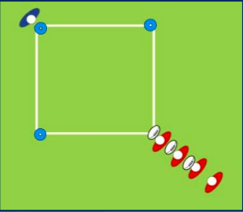
Situation 2 : 20 MIN
Objectif :
- Mise en jeu des défenseurs.
- Être capable de marquer un essai avec la bonne technique (insister sur la technique)

Consigne :
Les joueurs évoluent en courant dans le carré en se faisant des passes seulement vers l’arrière. Ils évitent de faire tomber le ballon. Les porteurs de balle cherchent à transmettre rapidement leur ballon et se proposent ensuite pour en recevoir un autre.
L’enseignant annonce une couleur de ligne (ex: « Blanc »). À cette annonce, les porteurs de balle devront aller marquer un essai derrière cette couleur.
A l'annonce de la couleur, les « non porteurs de balle » deviennent défenseurs et essayent de toucher les porteurs de balle avec leurs 2 mains.
Variantes :
- A l'annonce de la couleur, les porteurs de balle font le tour de la couleur annoncée avant d’aller marquer à la couleur opposée. Les défenseurs ne peuvent intervenir qu’au retour des attaquants.
- Chaque défenseur ne peut toucher qu’un seul attaquant.
- Les non porteurs de balle essayent de ceinturer au niveau du bassin les porteurs de balles
- Les porteurs de balle comptent individuellement leur essai
- Les non porteurs de balle comptent individuellement leurs ballons récupérés

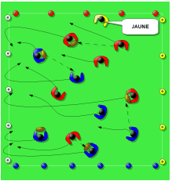

RETOUR AU CALME : 5MIN
Se mettre en rond avec les élèves et prendre 2 balles, faire suivre un mouvement avec la balle tout en faisant passer la balle par chaque élève.
Exemple :
-Faire passer la balle entre les jambes
-Faire passer la balle derrière le dos
-Faire passer la balle devant
-Faire passer la balle derrière les deux jambes
-Faire passer la balle au-dessus de la tête

